新 书 推 荐

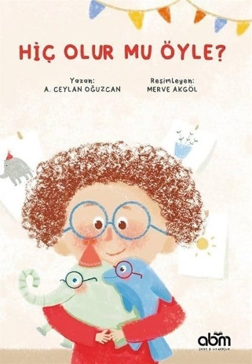
中文书名：《这会发生吗？》
英文书名：Will it ever happen？
作 者：A. Ceylan Oğuzcan and Merve Akgöl
出 版 社：Abm Publishing
代理公司：The Black Cat Agency/ ANA
页 数：28页
出版时间：2023年11月
代理地区：中国大陆、台湾
审读资料：电子稿
类 型：儿童绘本

内容简介：

这本书写给所有相信任何事情都可能发生的人，尽管有人说这不可能发生……这是一个鼓舞人心的故事，告诉我们一切皆有可能!

如果你是个小孩，每个人都会问你:“这可能发生吗？”但谁说袜子不能一样一只，谁说海豚不能在云端遨游，谁说樱桃不能夹在面包片里，谁说大象不能跃过山峰，谁说花朵不能种在沙子里？只要你用心去看，一切皆有可能发生，而且说不定正在发生！

在孩子们的世界里，没有什么是不可能发生的，请不要把他们单纯美好的想法扼杀，让他们尽情去创造、去想象吧！

作者简介：

A．锡兰·奥古兹坎(A. Ceylan Oğuzcan)，2003年毕业于博阿齐奇大学（Boğaziçi University），而后又在该校进修了硕士课程学习 ，于2008年毕业。现在，她在Minima心理咨询中心工作，同时也会创作一些儿童书籍。

梅尔夫·阿克格尔（Merve Akgöl），儿童图书插画师。喜欢各种各样的颜色。

内页插图：

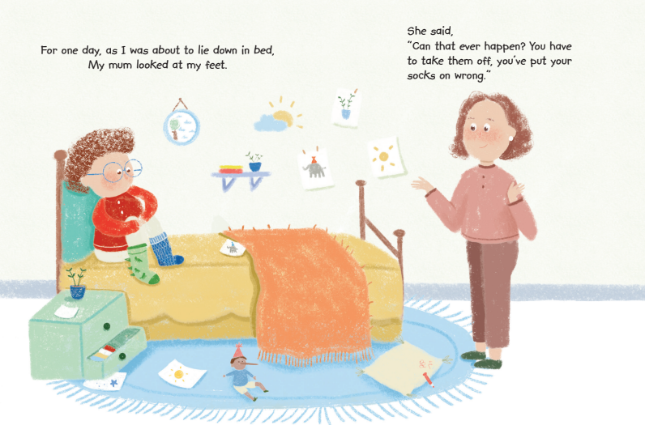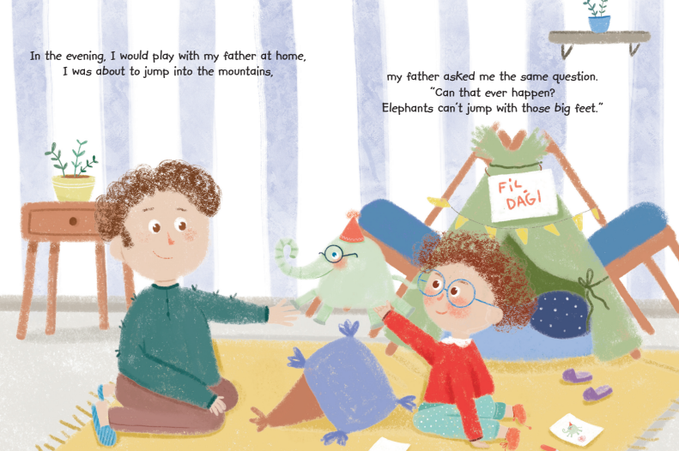
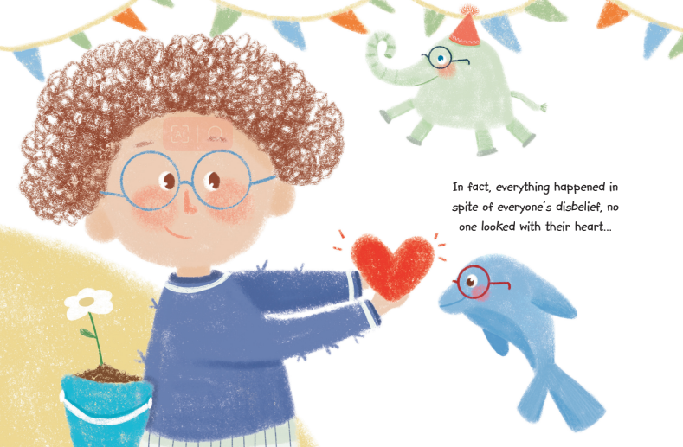

感谢您的阅读！
请将反馈信息发至：版权负责人
Email：Rights@nurnberg.com.cn
安德鲁·纳伯格联合国际有限公司北京代表处
北京市海淀区中关村大街在地图中查看甲59号中国人民大学文化大厦1705室, 邮编：100872
电话：010-82504106, 传真：010-82504200
公司网址：http://www.nurnberg.com.cn
书目下载：http://www.nurnberg.com.cn/booklist_zh/list.aspx
书讯浏览：http://www.nurnberg.com.cn/book/book.aspx
视频推荐：http://www.nurnberg.com.cn/video/video.aspx
豆瓣小站：http://site.douban.com/110577/
新浪微博：安德鲁纳伯格公司的微博_微博 (weibo.com)
微信订阅号：ANABJ2002

